УО «Белорусский государственный университет информатики и радиоэлектроники»
Кафедра ПОИТ

Отчет по лабораторной работе №2
по предмету «Объектно-ориентированные технологии
программирования и стандарты проектирования»

Выполнил:
Романовская Д. А.
Гр. 451004
Проверил:
Терешкова К. Д

Минск 2026
Цель работы: Целью работы является разработка простого графического редактора, позволяющего создавать, хранить и отображать различные геометрические фигуры (например, прямоугольники, круги, линии, треугольники) на пользовательском интерфейсе.
Паттерны проектирования — это проверенные решения типичных задач проектирования программного обеспечения. Среди них:
- Factory Method — позволяет создавать объекты через общий интерфейс, делегируя выбор конкретного класса подклассам.
- Abstract Factory — позволяет создавать семейства связанных объектов без указания их конкретных классов.
- Builder — применяется для поэтапного создания сложных объектов.
- Prototype — позволяет создавать новые объекты копированием существующих.
Принцип открытости/закрытости (Open/Closed Principle) — классы должны быть открыты для расширения, но закрыты для изменения. Это позволяет добавлять новую функциональность без изменения существующего кода.
Инверсия зависимостей (Dependency Inversion Principle) — модули верхнего уровня должны зависеть от абстракций, а не от конкретных классов, что повышает гибкость и расширяемость системы.

Код программы:

public class ShapeCreatorFactory
{
//ключ → Type
//значение → IShapeCreator
private Dictionary<Type, IShapeCreator> creators
= new Dictionary<Type, IShapeCreator>();

public void Register<T>(IShapeCreator creator)
{
creators[typeof(T)] = creator;
}

public IShape Create(Type type, Point start, Point end)
{
return creators[type].Create(start, end);
}
}
}

public class CircleCreator : IShapeCreator
{
public IShape Create(Point start, Point end)
{
int diameter = Math.Min(Math.Abs(end.X - start.X), Math.Abs(end.Y - start.Y));
return new CircleShape(start.X, start.Y, diameter);
}
}
}
public class EllipseCreator : IShapeCreator
{
public IShape Create(Point start, Point end)
{
return new EllipseShape(
start.X,
start.Y,
end.X - start.X,
end.Y - start.Y);
}
}
}
public class SquareCreator : IShapeCreator
{
public IShape Create(Point start, Point end)
{
int side = Math.Min(Math.Abs(end.X - start.X), Math.Abs(end.Y - start.Y));
return new SquareShape(start.X, start.Y, side);
}
}
}
public interface IShapeRenderer
{
void Draw(IShape shape, Graphics g);
}
public class RendererFactory
{ //словарь хранит тип фигуры и его отрисовку
private Dictionary<Type, IShapeRenderer> renderers
= new Dictionary<Type, IShapeRenderer>();

public void Register<T>(IShapeRenderer renderer)
{
renderers[typeof(T)] = renderer;
}

public void Draw(IShape shape, Graphics g)
{
renderers[shape.GetType()].Draw(shape, g);
}
}
}
public class SquareRenderer : IShapeRenderer
{
public void Draw(IShape shape, Graphics g)
{
var square = (SquareShape)shape;
g.DrawRectangle(Pens.Black,
square.X,
square.Y,
square.Size,
square.Size);
}
}
internal class CircleRenderer : IShapeRenderer
{
public void Draw(IShape shape, Graphics g)
{
var circle = (CircleShape)shape;
g.DrawEllipse(Pens.Black, circle.X, circle.Y,
circle.Radius * 2, circle.Radius * 2);
}
}
}

public class EllipseRenderer : IShapeRenderer
{
public void Draw(IShape shape, Graphics g)
{
var ellipse = (EllipseShape)shape;
g.DrawEllipse(Pens.Black,
ellipse.X,
ellipse.Y,
ellipse.Width,
ellipse.Height);
}
}
}

public class ShapeItem
{
public string Name { get; }
public Type ShapeType { get; }

public ShapeItem(string name, Type type)
{
Name = name;
ShapeType = type;
}

public override string ToString()
{
return Name; // что будет отображаться в ComboBox
}
}
}
public class ShapeList
{
private List<IShape> shapes = new List<IShape>();

public void Add(IShape shape)
{
shapes.Add(shape);
}

public void Clear()
{
shapes.Clear();
}

public void DrawAll(Graphics g, RendererFactory factory)
{
foreach (var shape in shapes)
{
factory.Draw(shape, g);
}
}
}
public partial class Form1 : Form
{
private ShapeList shapeList = new ShapeList();
private RendererFactory rendererFactory = new RendererFactory();
private Type selectedShapeType;
private ShapeCreatorFactory creatorFactory = new ShapeCreatorFactory();
private Point startPoint;

public Form1()
{
InitializeComponent();
//регистрация
rendererFactory.Register<RectangleShape>(new RectangleRenderer());
rendererFactory.Register<CircleShape>(new CircleRenderer());
rendererFactory.Register<LineShape>(new LineRenderer());
rendererFactory.Register<EllipseShape>(new EllipseRenderer());
rendererFactory.Register<SquareShape>(new SquareRenderer());
rendererFactory.Register<TriangleShape>(new TriangleRenderer());

comboBox1.Items.Add(new ShapeItem("Rectangle", typeof(RectangleShape)));
comboBox1.Items.Add(new ShapeItem("Circle", typeof(CircleShape)));
comboBox1.Items.Add(new ShapeItem("Line", typeof(LineShape)));
comboBox1.Items.Add(new ShapeItem("Ellipse", typeof(EllipseShape)));
comboBox1.Items.Add(new ShapeItem("Square", typeof(SquareShape)));
comboBox1.Items.Add(new ShapeItem("Triangle", typeof(TriangleShape)));

creatorFactory.Register<RectangleShape>(new RectangleCreator());
creatorFactory.Register<CircleShape>(new CircleCreator());
creatorFactory.Register<LineShape>(new LineCreator());
creatorFactory.Register<EllipseShape>(new EllipseCreator());
creatorFactory.Register<SquareShape>(new SquareCreator());
creatorFactory.Register<TriangleShape>(new TriangleCreator());

comboBox1.SelectedIndex = -1;

comboBox1.SelectedIndexChanged += (s, e) =>
{
var item = (ShapeItem)comboBox1.SelectedItem;
selectedShapeType = item.ShapeType;
};
}

protected override void OnPaint(PaintEventArgs e)
{
base.OnPaint(e);

//отрисовка
shapeList.DrawAll(e.Graphics, rendererFactory);

}

private void Form1_Load(object sender, EventArgs e)
{

}

private void Form1_MouseDown(object sender, MouseEventArgs e)
{
startPoint = e.Location;
}

private void Form1_MouseUp(object sender, MouseEventArgs e)
{
if (selectedShapeType == null) return;
//создает фигуру
var shape = creatorFactory.Create(
selectedShapeType,
startPoint,
e.Location);

shapeList.Add(shape);

Invalidate();// рисует фигуру

}

private void buttonClear_Click(object sender, EventArgs e)
{
shapeList.Clear(); // очищаем список фигур
Invalidate(); // перерисовываем форму
}
}

}

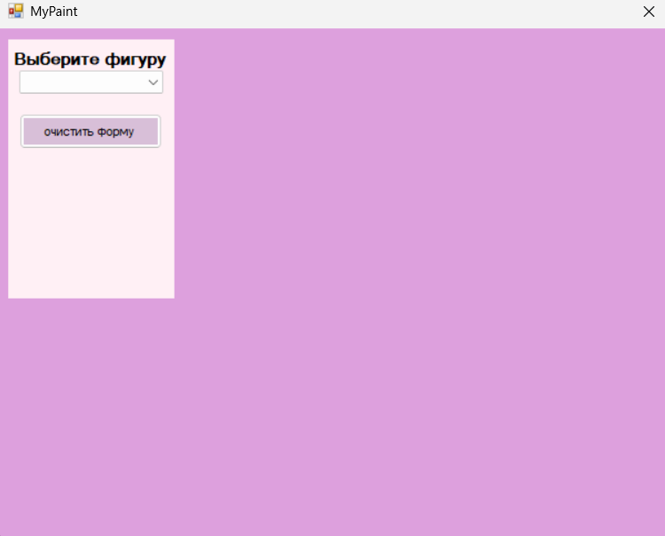

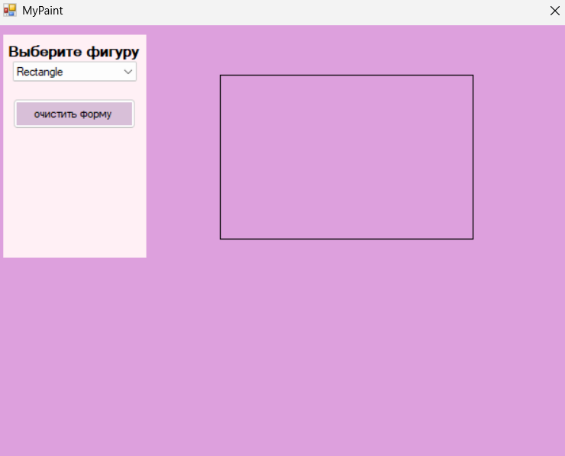

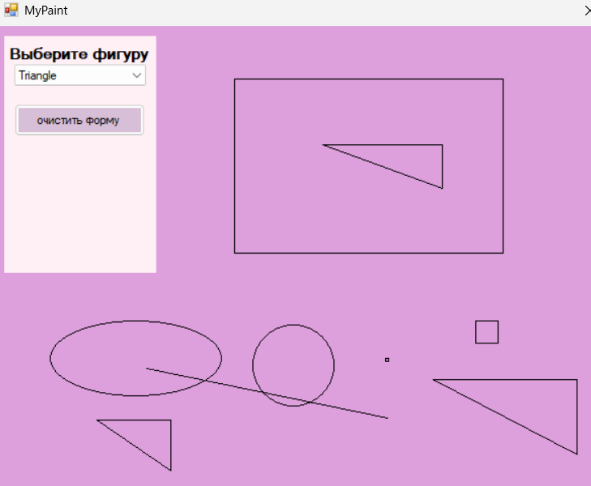

В ходе работы был разработан графический редактор, в котором пользователь может создавать фигуры, управлять их положением и размерами с помощью мыши. Программа позволяет добавлять новые фигуры без изменения существующих классов, благодаря использованию фабрик и интерфейсов, которые разделяют создание объектов и их отрисовку. Архитектура соответствует принципам MVC и SOLID, что обеспечивает простоту расширения и поддержки программы. Использование системы контроля версий Git позволяет отслеживать изменения проекта и безопасно интегрировать новый функционал.

